Учебный проект

Автор проекта
Махутова Екатерина, – ученица 8 класса.
Руководитель проекта
Аюшеева Аюна Данзановна – учитель химии и биологии

Название проекта

Физико-химические свойства глины окрестностей поселка Монды
Этапы проекта

Оглавление

Основные положения проекта.

План выполнения проекта

Аннотация.

Тема данного проекта является актуальной не только для учащихся нашей школы, но и для жителей посёлка.

Изучение свойств и перспектива использования местных полезных ископаемых имеет большое значение для нашего социума – отсутствие производств, а следовательно и рабочих мест, ставит в трудное положение всех, проживающих на территории посёлка. В масштабах страны эту проблему можно ассоциировать с проблемой рационального использования полезных ископаемых для экономического роста конкретной территории.

Работа по теме проекта предлагает учащимся изучение широкого круга вопросов, связанных с историей использования человеком удивительного природного материала – глины, её разнообразия, свойств и технологий современного применения. Самостоятельный отбор материала, его анализ, обработка результатов, и сама исследовательская деятельность, а так же работа в творческой лаборатории позволяют учащимся расширить свои знания и кругозор.

Во время работы над проектом было изучено достаточно широкий спектр вопросов и проведен анализ разносторонней информации, а именно:

- химический состав глин;

- физические и химические свойства данного природного материала;

- история использования глины человеком;

- применение глин в различных отраслях деятельности.

Для успешного осуществления проектной составили план деятельности.

Нахождение и отбор информации о глинах;

Выбор мест и отбор проб глины для исследовательской части проекта;

Работа над методиками исследований и проведения самих исследовательских экспериментов в химической лаборатории школы;

Оформлении результатов исследовании в виде таблицы и формулировании выводов и рекомендации о применении местных глин;

Работа в творческой лаборатории по изготовлению изделий из глины.

Основные положения проекта
Проблема проекта.
Можно ли местные глины использовать для применения в производстве глиненых изделий и в других видах деятельности?
Актуальность проблемы:
Использование местных природных ресурсов для активизации производственной и других видов деятельности на территории муниципального образования с целью создания новых рабочих мест.
Цель проекта:

Основываясь на данных исследования местных глин, сделать выводы о возможности их использования в различных видах деятельности. Выводы проверить в творческой лаборатории.

Задачи проекта:
Собрать как можно больше информации
- о происхождении глин;
- о многообразии видов и свойств различных глин;
- о истории использования человеком данного природного материала;
- о современных технологиях использования глин различных отраслях деятельности;
- Провести лабораторные исследования местных глин с целью выяснения их свойств и перспектив применения в практической деятельности;
- в творческой лаборатории создать изделия из местных глин.
Почему нужен и важен этот проект?

Мы живём на этой земле и должны знать о ней как можно больше, чтобы разумно использовать её богатства.
Зачем?
Выработать рекомендации по практическому применению глин, залегающих в районе нашего посёлка.

« Не будем считать ограниченными средства
Природы! С помощью человеческого искусства
Они могут быть безграничными.»
Ж. Ламетри

План выполнения
1. Определение темы и целей проекта.
2. Планирование работы:
а) определение источников информации;
б) определение способов сбора и анализа информации;
в) определение способов представления результатов;
г) определение процедур и критериев оценки результатов;
д) разделение задач;
3. Исследование:
а) сбор информации об объекте исследования, решение промежуточных задач;
б) определение методик выполнения экспериментов с объектом исследований;
в) экспериментальная часть;
г) выполнение творческих работ.
4. Результаты и выводы:
а) анализ информации, полученной в результате исследований;
б) формулирование выводов.
5. Представление:
Презентация и творческие работы.
Практические шаги

- сбор информации о глине;
- поиск пластов глины в окрестностях посёлка Монды;
- отбор проб для исследовательской части работы ;
и изготовления из них изделий в творческой лаборатории.
Информационная часть проекта

Выявление новых запасов полезных ископаемых – важнейшая народнохозяйственная задача в любой стране.
- Сейчас просторы нашей огромной планеты всё ещё татя в себе массу неразведанных полезных ископаемых, минералов. Их поиск не только может принести пользу, но и доставить удовольствие, а знания в в этой сфере позволят расширить кругозор, побольше узнать об увлекательно мире минералов свой Родины, Земли.
Немного истории.
История глины довольно занимательна и интересна. Пожалуй, она начинается с легенд о сотворении мира. И первая легенда касается появления человека, ведь как известно, первого человека – Адама – Бог вылепил именно из глины, а потом вдохнул в него жизнь. Возможно, как раз по этой причине очень долгое время фигурки богов лепили именно из глины, а уже затем стали делать из камня.
Будучи материалом пластичным, глина использовалась практически во всех сферах и областях жизни.
Глины.
Глины – важные и необходимые для многих отраслей народного хозяйства полезные ископаемые.
Глина – широко распространённая горная порода. Глина представляет собой горную породу, очень сложную и непостоянную как по составу входящих в неё минералов так и по физическим технологическим свойствам.
Глины – продукты выветривания горных пород, по химическому составу – алюмосиликаты, главные составные части которых – глинозём (Аl2O3) и кремнезём(SiO2).
Например, основная составная часть глины – каолинит – образуется в природе из ортоклаза под действием воды и углекисло газа:
К2О Аl2O3 6 SiO2 +CO2 + хН2О = Аl2О3 2SiO2 2Н2О + 4SiO2 +уН2О + К2СО3.
При этом вместе с каолинитом образуется поташ и кварц. Глина – это вторичный продукт земной коры, осадочная горная порода, образовавшаяся в результате разрушения скальных горных пород в процессе выветривания. В нашем районе глины и суглинки классифицируются как отложения после ледникового периода, которые выходят на поверхность по долинам рек и оврагам. В период долгой геологической жизни первичные породы подвергаются воздействию многообразных сил природы, которые перерабатывают их в новые породы, резко отличающиеся от материнских. Если такая переработка происходит на поверхности земли или «в непосредственной близости от нее», возникают новые породы - осадочные (пески, глины, известняки, гипс и др.). Если они перерабатываются в глубинных частях земных недр при высоких температурах и больших давлениях, образуются метаморфические породы (гнейсы, сланцы, кварциты и др.).
Глины относятся к осадочным породам. Образование глин, как и других осадочных пород, связано с двумя процессами: химическим разложением исходных (материнских) пород и физическим их разрушением. В природе эти процессы происходят не обособленно, а совместно. Силы, разрушающие твердые породы и превращающие их в рыхлые осадочные породы, объединяются под общим геологическим названием «выветривание».
Различают три вида выветривания: физическое, химическое и органическое. Физическим выветриванием называется механическое разрушение (дробление) горных пород без изменений их химического и минерального состава.
Химическое выветривание заключается в разложении горных пород с образованием новых химических и минеральных веществ. Интенсивность процесса химического выветривания находится в прямой зависимости не только от минерального состава разлагающейся породы и внешних условий, но и от степени ее механического разрушения. Химические реакции протекают быстрее, легче и полнее при малом размере частиц. Наряду с этим химическое разложение само ускоряет процесс механического разрушения.
Химическое выветривание вызывают газы (и прежде всего атмосферный воздух), вода и растворенные в ней соли. Проникая по трещинам в горные породы, вода, насыщенная кислородом, углекислотой и другими веществами, разлагает встречающиеся ей по пути минералы, растворяет и уносит одни химические элементы и отлагает в породах другие.
Из «глинистых» минералов наиболее изучен каолинит. Он представляет собой соединение окиси кремния, окиси алюминия и воды. Кристаллы его при рассмотрении под микроскопом имеют форму мелких пластинок или чешуек. Каолинит образуется в результате поверхностного химического выветривания в кислой среде как магматических, так и метаморфических и осадочных – пород, содержащих преимущественно слюду и полевой шпат. Особенно чистые каолиновые глины образуются при химическом выветривании гранитов, пегматитов, аплитов и др. Каолинитам сложены глины очень ценной белой разновидности – каолин и некоторые огнеупорные глины.
Свойства глин.
Свойства глин целиком зависят от их химического и минерального состава, а также от величины составляющих их частиц. Уже одни эти факты указывают на важнейшие свойства глин.
Важнейшими свойствами глин являются:
- способность в смеси с водой образовывать тонкие «взвеси» (мутные лужи) и вязкое тесто;
- способность набухать в воде;
- пластичность глиняного теста, т.е. способность его принимать и сохранять любую форму в сыром виде;
- способность сохранять эту форму и после высыхания с уменьшением объема;
- клейкость;
- связывающая способность;
- водоупорность, т.е. способность после насыщения определенным количеством воды не пропускать через себя воду.
Разновидности глин.
Наиболее ценным для народного хозяйства являются следующие разновидности глин:
Каолин – глина белого цвета. В основном он состоит из минерала каолинита. Обычно менее пластичен по сравнению с другими белыми глинами. Он является основным сырьем для фарфорово-фаянсовой и бумажной промышленности.
Огнеупорные глины. Для этих глин характерен белый и серо-белый цвет, иногда со слегка желтоватым оттенком. При обжиге они должны выдерживать без размягчения температуру не ниже 1580°. Основными образующими их минералами являются каолинит и гидрослюды. Пластичность их может быть различной. Используются эти глины для производства огнеупорных и фарфорово-фаянсовых изделий.
Кислотоупорные глины. Эти глины представляют собой разновидность огнеупорных глин с небольшой примесью железа, магния, кальция и серы. Используются для химических фарфорово-фаянсовых изделий.
Формовочные глины – разновидность огнеупорных глин, обладающая повышенной пластичностью и повышенной связующей способностью. Они применяются в качестве связующего материала при изготовлении форм для металлургического литья. Иногда для этих целей применяются также тугоплавкие глины (при обжиге менее устойчивые, чем огнеупорные) и даже легкоплавкие - бентонитовые глины.
Цементные глины обладают различным цветом и разным минеральным составом. Вредной примесью является магний. Применяются эти глины для получения портланд-цемента.
Кирпичные глины – легкоплавкие, обычно со значительной примесью кварцевого песка. Их минеральный состав и цвет могут быть различными. Применяются эти глины для производства кирпича.
Бентонитовые глины. Основным образующим их минералом является монтмориллонит. Цвет их различный. Они сильно набухают в воде. Обладают более высокой отбеливающей способностью, чем другие глины. Применяются эти глины для очистки нефтепродуктов, растительных и смазочных масел, при бурении скважин, а иногда, как отмечалось ранее, - при изготовлении литейных форм.
В промышленности и технике нередко применяются и другие разновидности глин: гончарные, черепичные, сукновальные, керамические, буровые, фаянсовые, фарфоровые, капсельные, строительные, красочные и т.п. Однако эти названия практически не характеризуют особых свойств глин.
Не все разновидности глин встречаются повсеместно. Некоторые разновидности их залегают только в отдельных, немногих районах. Между тем спрос на них очень большой, а потребители (заводы, стройки и т.д.) нередко удалены от места добычи на многие сотни и даже тысячи километров. В таких случаях дальние перевозки глины становятся неизбежными.
К наиболее редко встречающимся глинам относятся прежде всего высокосортные бентонитовые глины и все разновидности белых глин – каолины, фарфоровые, фаянсовые, огнеупорные, формовочные и кислотоупорные. Именно на поиски этих редких разновидностей глин должно быть обращено наибольшее внимание.
Области применения глин.
Глины относятся к минеральному сырью массового потребления. Они, как уже отмечалось, используются в самых разнообразных отраслях народного хозяйства, для самых различных целей. Наибольшее народнохозяйственное значение имеют следующие области промышленного применения глин:
Керамика.
Керамика является одной из самых древних форм освоения человеком минеральной природы. Ученые установили, что наиболее древние керамические изделия из нильского ила относятся к веку до нашей эры, иначе говоря, насчитывают свыше 13 000 лет. На Европейском континенте обнаружена посуда еще более раннего времени, сделанная человеком ледникового периода, насчитывающая свыше 15 000 лет.
В России художественная керамика имеет свою богатую историю. При раскопках близ Керчи найдены глиняные сосуды и статуэтки, относящиеся к IV-VI векам нашей эры. В средние века керамика становится излюбленным декоративным материалом строителей древнерусских соборов во Владимире, Суздале, Новгороде и др. Замечательные образцы художественных изразцов, относящиеся примерно к XV и XVI векам, можно еще сейчас видеть в соборах Василия Блаженного в Москве и в Коломенском под Москвой.
С развитием фарфорового производства и художественной керамики развивалось производство и других видов керамических изделий и прежде всего строительных материалов: кирпича и черепицы, огнеупорного припаса, посуды и т.п. Современная керамическая промышленность России представляет собой передовое крупное машинное производство. Она объединяет большое количество фабрик и заводов, выпускающих изделия различного технического назначения.
В настоящее время сырьем для производства керамических изделий служат не только глины, но и такие горные породы, как тальк, пирофиллит, магнезит, доломит, корунд, диаспор, кианит и др. Однако глины продолжают занимать среди них первое место.
Наиболее крупные и важные для народного хозяйства отрасли керамической промышленности следующие:
- производство огнеупорного припаса (кирпича, брусьев, тиглей и т.д.) играет в народном хозяйстве чрезвычайно большую роль. Особенно необходимы огнеупоры в черной и цветной металлургии, цементном производстве, стекольной, тонкокерамической и химической промышленности.
Огнеупорные изделия из глины, в зависимости от исходного сырья и содержания в них окиси алюминия (глинозема), делятся на шамотные и полукислые.

Таким образом, основным сырьем для производства шамотных и полукислых огнеупоров является огнеупорная глина, выдерживающая температуру не ниже 1580°. Иногда в качестве такого сырья применяется также каолин.
- Фарфорово-фаянсовое производство (тонкая керамика) является вторым крупным потребителем керамических глин. Изделия из фарфора и фаянса отличаются от других керамических изделий белым черепком. Разница между фарфором и фаянсом заключается в степени пористости черепка: пористость фаянса от 10 до 14%, пористость же фарфора не превышает 0, 5%.
Основным сырьем для тонкой керамики служит каолин.
Очень важно, чтобы в каолине и других минералах – составных частях фарфоровых и фаянсовых масс – было как можно меньше железа, примесь которого не только снижает общую белизну черепка, но и образует на нем черные пятна и точки («мушки»), значительно обесценивающие изделия. Содержание соединений железа в глинах, используемых в производстве художественного фарфора, не должно превышать 0, 5-0, 9%.-
-3 Кирпичное производство – самый крупный потребитель глин. Оно не представляет к сырью особо строгих требований. Для выработки обычного строительного кирпича применяются широко распространенные легкоплавкие песчанистые («тощие») глины любого цвета. Месторождения таких глин встречаются почти повсюду, и на них базируется большое количество местных кирпичных заводах.
- Производство «каменного товара» включает в себя изготовление канализационных труб, стеновых и половых плиток, химической посуды и т.д.
- Гончарная посуда ( кувшины, кринки, миски, горшки и т.д.) изготовляется главным образом кустарным способом, вручную. Для изготовления ее применяются железистые, не очень жирные, преимущественно тонкозернистые глины.
-Производство цемента.
Портланд-цемент представляет собой тонко размолотый порошок, полученный из обожженной при температуре 1450-1500° смеси глины и известняка (с небольшой добавкой гипса).
- Глинит-цементом называется порошок, полученный путем совместного помола обожженной глины при температуре 750-900°, сухой гашеной извести и гипса в соотношении 80: 20: 2.
-Изготовление литейных форм.
Литье изделий из черных и цветных металлов производится в специальных формах. Эти формы готовятся из смесей, материалом для которых служат кварцевый песок и глина. Глина играет роль связующего материала, так как один кварцевый песок, не обладая пластичностью и связующей способностью, не дает прочных форм.
-Бурение скважин.
За последние годы глины стали широко использоваться при бурении разведочных и эксплуатационных скважин. Глинистый раствор выполняет чрезвычайно важные функции, а именно: а) образует на стенках скважины тонкую непроницаемую для воды пленку, препятствующую проникновению жидкости через поры и трещины в окружающие породы; б) укрепляет стенки и тем предохраняет их от обвалов; в) предотвращает возможность газовых выбросов из скважины и проникновение в них подпочвенных вод. Помимо того, раствор глины охлаждает буровую коронку, которая сильно нагревается при вращении.
-Очистка нефтепродуктов, органических масел и жиров.
Некоторые глины обладают высокой адсорбционной способностью и применяются для обесцвечивания (отбеливания) различных минеральных и органических веществ (керосина, бензина, растительных масел, животных жиров, фруктовых соков и т.п.). Это объясняется тем, что кристаллы глинистых минералов имеют сильно разветвленную поверхность: суммарная площадь частиц, заключенных в 1г глинистого материала, достигает нескольких сот квадратных метров! Кроме того, на поверхности глин есть активные центры адсорбции – гидроксильные группы, атомы кислорода и некоторых других элементов. Все это способствует адсорбции полярных и неполярных молекул. Они впитывают в себя различные загрязняющие примеси, слизь, смолу, пигменты и пр. Для этой цели пригодны глины, состоящие преимущественно из минерала монтмориллонита (бентонитовые и так называемые суббентонитовые). Некоторые из них хорошо отбеливают без всякой предварительной обработки, другие нуждаются в ней и обрабатываются серной кислотой. Пригодность глины для отбелки обычно определяется опытным путем, так как отбеливающая способность ее зависит не только от природы самой глины, но и от условий, в которых ведется очистка, и от вещественного состава отбеливаемого материала.
-Бумажная промышленность.
Эта отрасль промышленности использует белую разновидность глины – каолин. Она потребляет до 35% всей добычи каолина. Его вводят в бумажную массу в качестве наполнителя для того, чтобы усилить белизну бумаги и сделать ее более плотной и гладкой. Мельчайшие частицы каолина, заполняя промежутки между древесными волокнами, из которых вырабатывается бумажная масса, резко повышают качество бумаги.
Основными требованиями бумажной промышленности к каолину являются белый цвет и отсутствие крупных зерен кварцевого песка. Крупные зерна портят не только бумагу, но и дорогостоящие агрегаты, на которых она вырабатывается.
-Резиновая промышленность.
Эта отрасль промышленности также применяет каолин в качестве наполнителя. Введение его в каучук повышает механические свойства резины. Для производства резиновых изделий важно, чтобы частицы каолина были наименьших размеров и чтобы в нем отсутствовали крупные зерна кварцевого песка. Из примесей для данного производства вредными являются железо, сера, медь и марганец. Содержание влаги в каолине в данном случае не должно превышать 0, 5%.
-Производство красок.
Эта отрасль производства использует тонкозернистые железистые глины, из которых вырабатываются краски желтого, коричневого и красного цвета. Хорошо всем знакомые охра, мумия и умбра готовятся из таких глин. -Химическая промышленность.
В числе многих других важнейших продуктов химическая промышленность вырабатывает для очистки воды сернокислый алюминий. Производство его заключается в кипячении с серной кислотой глины, прокаленной при температуре 650° и раздробленной до 2мм. Для получения сернокислого алюминия наиболее пригодны «жирные» глины с минимальным содержанием песка.
-Алюминиевая промышленность.
Эта отрасль промышленности применяет для получения некоторых алюминиевых сплавов разновидность глин – каолин. В будущем в данной отрасли промышленности наряду с каолином, несомненно, найдут широкое применение и другие белые глины. В настоящее время уже разработаны эффективные методы получения из маложелезистых глин чистого глинозема, пригодного для изготовления металлического алюминия.
-Искусство.
Пластичные зеленые, серо-зеленые и серые глины широко применяются в скульптуре. Обычно все скульпторы первоначально – создают свои произведения из глины с последующей отливкой их из гипса или бронзы. Только в редких случаях глиняный оригинал подвергается обжигу. Обожженная, не покрытая глазурью глиняная скульптура называется «терракотой», глазурованная – «майоликой».
Прочие мелкие потребители.
- Имеется еще много отраслей промышленности, применяющей глины. К ним относятся, например, мыловаренная, парфюмерная, текстильная, абразивная, карандашная и ряд других.
Глины, кроме того, широко используются и в быту, особенно в сельском хозяйстве: для кладки печей, глинирования токов, побелки стен и пр. Большие перспективы имеет применение набухающих глин бентонитового типа при постройке плотин, водохранилищ и других подобных сооружений.
-Чудесные свойства глины.
Еще одна область применения глины – медицина. Глина обладает немалым списком целебных свойств и при определенных условиях способна буквально поглощать болезни. С давних времен люди знали, что в глине нет бактерий, и то, что она убивает токсины, запахи, газы и болезнетворные бактерии. Ей спасались при различных отравлениях, эпидемиях, мышечных болях и кожных заболеваниях, принимая внутрь и используя наружно.
Очень важное свойство глины – это радиоактивность. Радий главный радиоактивный элемент, содержащийся в глине. Это очень редкий элемент, имеющий большую силу. Отмечено, что чем дольше держать глину, используемую для терапии на солнце, тем больше она будет содержать полученного от него радия, выгоняющего из нашего организма все, что гниет, разлагается и ведет к клеточной дезорганизации (опухолям и т.п.). Благодаря своей радиоактивности глина – лучший естественный стерилизатор. Глина обладает антибактериальным действием. Используют глину в виде мазей, паст, растираний, лечебных ванн, водных растворов, порошков, аппликаций на больные места и т.д.
Помимо замечательных свойств общеукрепляющего и оздоровительного действия, глина является еще прекрасным косметическим средством.
Известно, что глина бывает разных оттенков. Самые распространенные это белая, которую еще называют каолин, голубая и зеленая – их чаще всего можно встретить на прилавках магазинов в чистом виде. А более редкие, красная, желтая и серая глины, обычно уже входят в состав некоторых косметических средств, таких как маски, шампуни и зубные пасты, и практически не встречаются в продаже в чистом виде. Каждый ее вид имеет свои специфические свойства и используется для различных целей в медицине и косметологии.
Химиками получен новый материал, который почти на 98% состоит из воды. От 2 до 3% массы составляет глина. Кроме того, в формулу вещества входят загуститель и органические компоненты.
Структура материала напоминает стопку тонких листов, склеенных между собой. Листы образованы из смеси глины и воды, а необходимые для формирования тонкого слоя свойства смеси придаёт загуститель.
Свойства нового материала обеспечиваются нековалентными связями между составляющими его молекулами. К этому типу связей относятся водородные связи, электростатические взаимодействия заряженных групп, межмолекулярные силы, гидрофобные взаимодействия и другие. Преимущества нового вещества – отсутствие в составе нефтепродуктов и дешевизна.

Отбор проб глин для исследования.
Район поиска: окрестности поселка Монды.
Наша земля богата глиной. В окрестностях нашего поселка много разных сортов глин. Я для своего исследования брала три образца с разных мест, с подножия гор прямо у края поселка, возле реки Иркут и с побережий небольшого озера Белое (Сагаан нуур). Я в своей работе исследовала физико- химические свойства глины трех перечисленных местностей. Глина с подножия гор имеет желто-коричневый цвет, что свидетельствует о присутствии натрий, трехвалентного железа, сера и ее солей. Глина с побережий реки Иркут имеет серо-темный цвет, это говорит о том, что в состав глины входит углерод, и двухвалентное железо. Глина с побережий озера Белое – белого цвета, что означает об отсутствии в составе глины оксида железа.
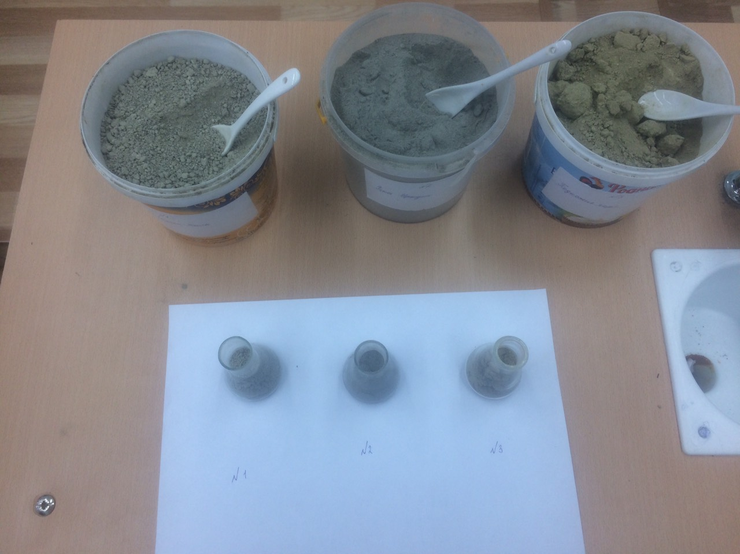

Окраска глин разнообразна: светло-серая, голубоватая, желтая, белая, красноватая, бурая с различными оттенками. Качество изготавливаемого кирпича не зависит от цвета глины. Цвет глины определяется большим количеством присутствующих в ней солей:
- - красный цвет – большое количество калия, железа;
- - зеленоватый цвет – медь, двухвалентное железо;
- - голубой цвет – кобальт, кадмий;
- -темно-коричневый и черный цвет – углерод, железо
- желтая глина — натрий, трехвалентное железо, сера и ее соли.
- при отсутствии в составе глины оксида железа она приобретает белый цвет.

Исследовательская часть проекта

Исследование
(практическая часть)
Оборудование: химический стакан, стеклянная палочка, предметное стекло, шпатель, муфельная печь, стеки, клеенка, поролоновая губка, химические реактивы азотная кислота, йодид калия, универсальная индикаторная бумага, вода, гуашь, кисточки
Ознакомление с образцами глины
План работы: ознакомление с образцами глины.
Цель – изучить физические свойства глины.
опыт 1. Изучение растворимости глины
Цель: изучить процесс растворения глины.
Сырье: глина; вода.
Ход работы: В химический стакан налили небольшое количество воды и положили маленький кусочек глины размером с горошину. Стеклянной палочкой размешали глину в воде.
Результат: Вода стала мутной, глина осела на дно.

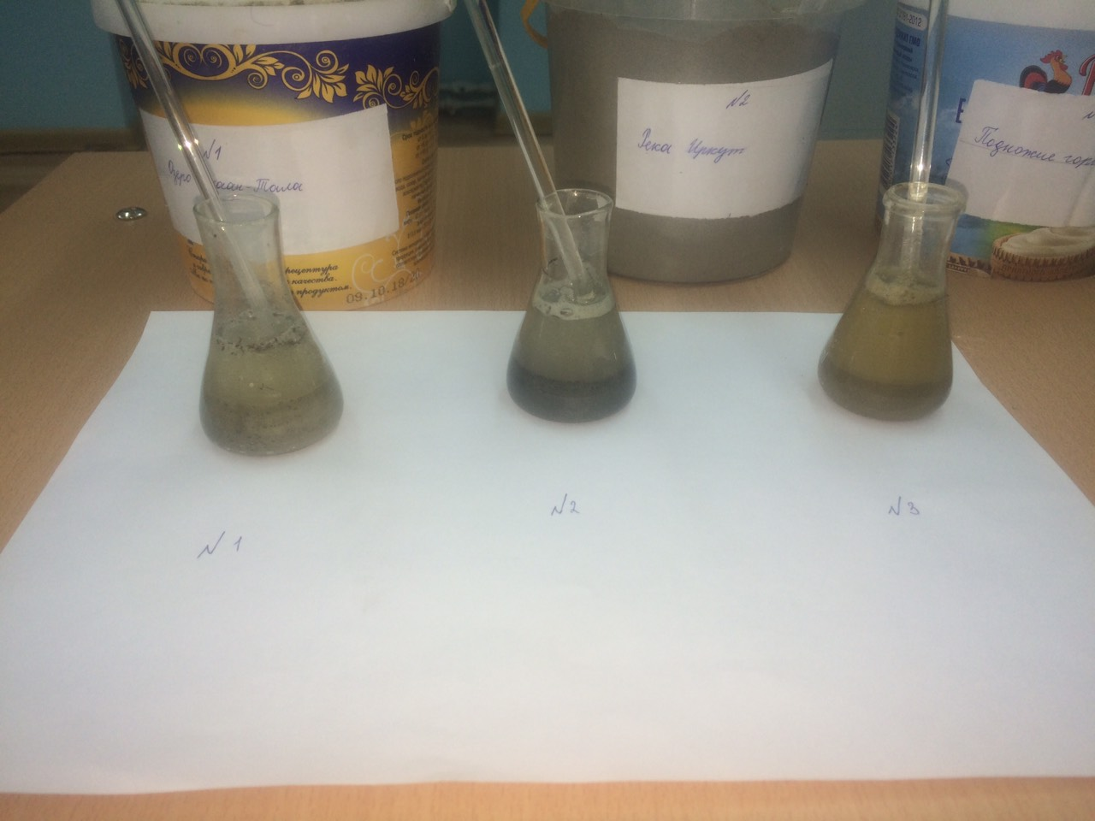
Вывод: Глина плохо растворяется в воде, образуя двухкомпонентную систему из глины и воды.
опыт 2. Изучение пластичности глины
Цель: исследовать пластичность глины.
Сырье: глина; вода.
Ход работы: Кусочек глины увлажнить с помощью влажной поролоновой губки до тех пор, пока она не станет мягкой и пластичной.

Результат: глина при увлажнении стала мягкой и легко поддается лепке.
Вывод: глина при увлажнении приобретает новые свойства – пластичность и мягкость.
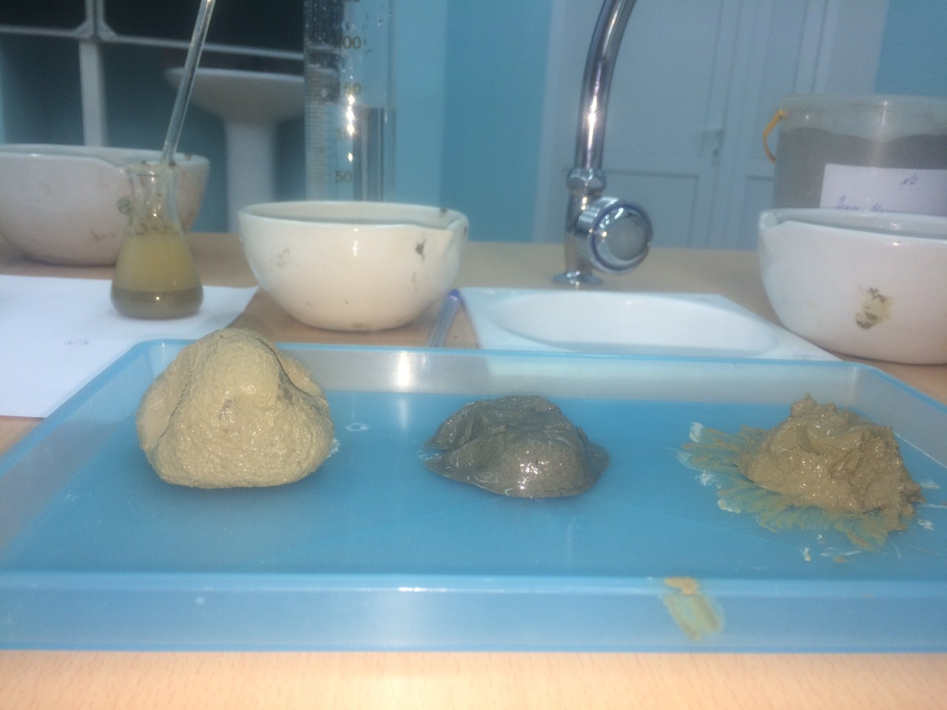

Результат ознакомления с образцами глины изложен в виде таблицы
Таблица 1. Свойства глины
Образец | Цвет | Прозрачность | пластичность и мягкость | растворимость в воде
образец №1 «Белое глина с оз. Сагаан Нуур»  образец №2 «глина с побережий р.Иркут»  образец №3 «С подножия горы» | белое  Серо-темная  желто-коричневая | Отсутствует  Отсутствует  Отсутствует | пластичная и мягкая  пластичная и мягкая  пластичная и мягкая | нерастворимая  нерастворимая  нерастворимая
опыт 3.
Цель работы: исследование некоторых химических свойств образцов глины.
Задачи исследования:
- Проверка образцов глин на экологическую чистоту
- Определение кислотно-основных свойств глин.
- Определение жирности глин. 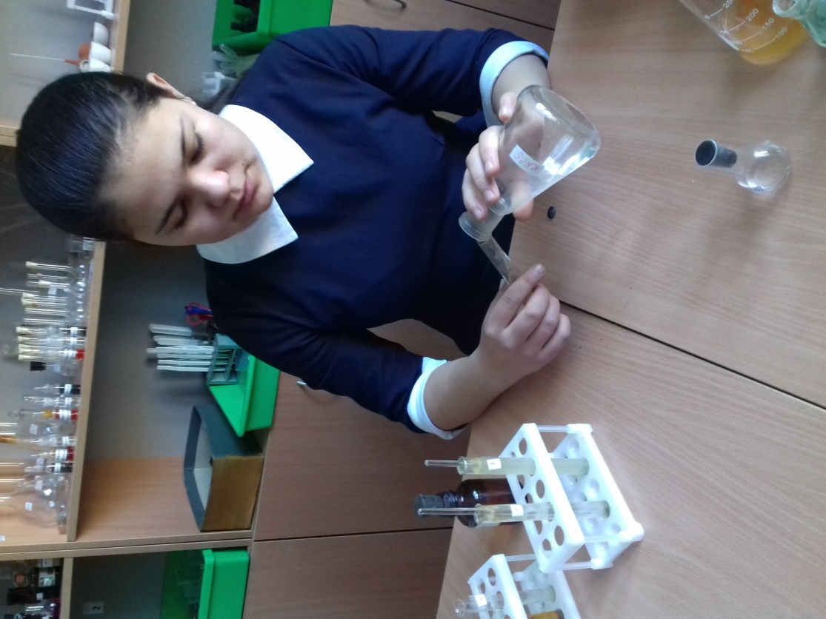

В работе были проанализированы 3 образца глин.
- Образец №1-белая глина с озера Белое (Сагаан нуур)
- Образец №2-серо-темная глина . (побережий реки Иркут)
- Образец №3-желто-коричневая глина.(с подножия горы)
Первым этапом работы было определение экологической чистоты исследуемых образцов глин. Имея большую удельную поверхность, глины обладают свойством адсорбировать из окружающей среды значительное количество газов, паров жидкостей и различных ионов. Вследствие этого они являются хорошим адсорбентом свинца антропогенного происхождения. Свинец-яд, который действует на все живое. Симптомами свинцового отравления являются изменения крови, расстройство нервной системы, паралич конечностей. Для этого 10г. глины заливали 50мл. азотной кислоты. Через сутки смесь фильтровали и упаривали фильтрат до 3мл. К полученному раствору добавили йодид калия. Желтый осадок свидетельствует о наличии ионов свинца (такой результат получается с образцом глины №2 – с побережий реки Иркут)
Рb²⁺ + 2I⁻ = PbI₂ ↓ (желтый осадок)

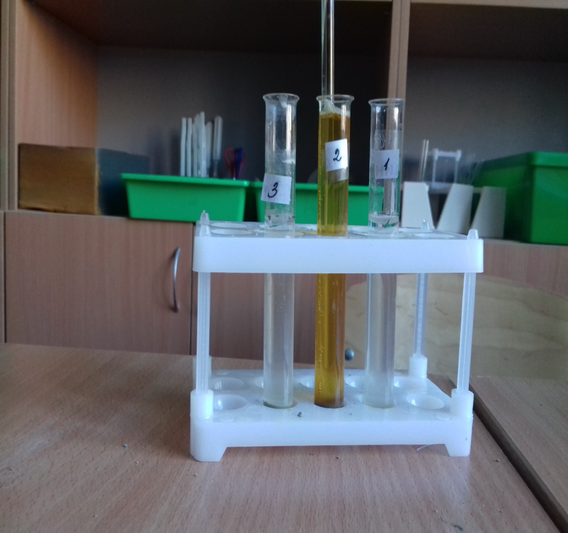

Определение кислотно-основных характеристик глин проводили с помощью универсальной индикаторной бумаги, опуская ее в водные настои глин, на дистиллированной воле. Установлено, что глины имеют рН от 8 до 9, т.е. обладают слабощелочными свойствами.
По утверждению народных целителей для внутреннего лечения наиболее пригодна «жирная», «маслянистая» глина. «Жирность» глины можно определить очень простым способом. Для этого небольшую порцию глины перемешивают с водой: хорошая «жирная» глина опускается на дно медленно, a «тощая» - быстро. Результаты проверки глин показали, что самая «жирная» глина - образец № 1. Глина плохо смачивается водой и долю не оседает на дно, что указывает на ее гидрофобные свойства. Второе место по «жирности» занимает образец № 3. серо-темную глину можно отнести к «тощей».

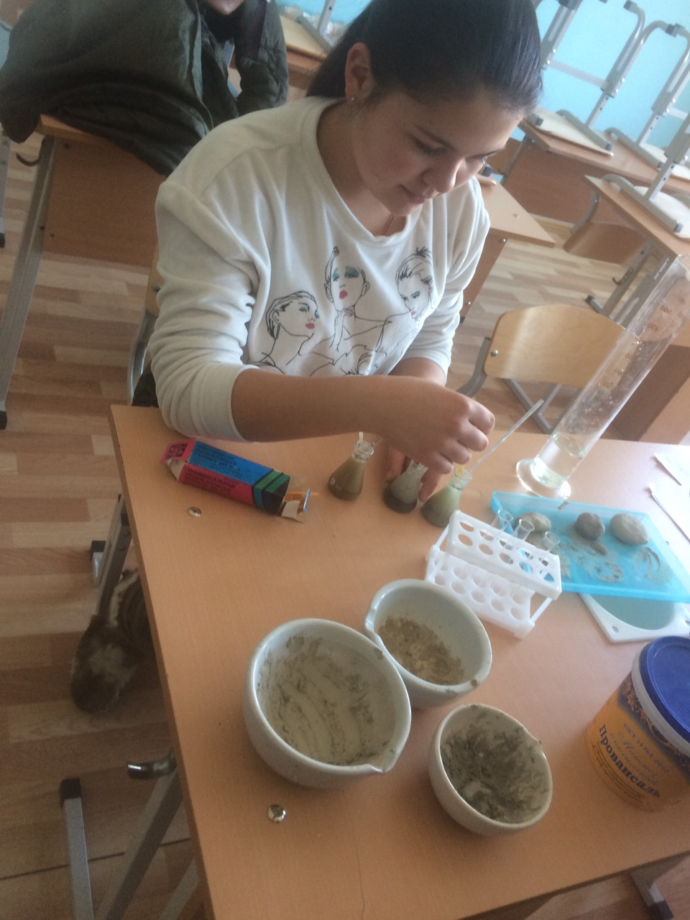

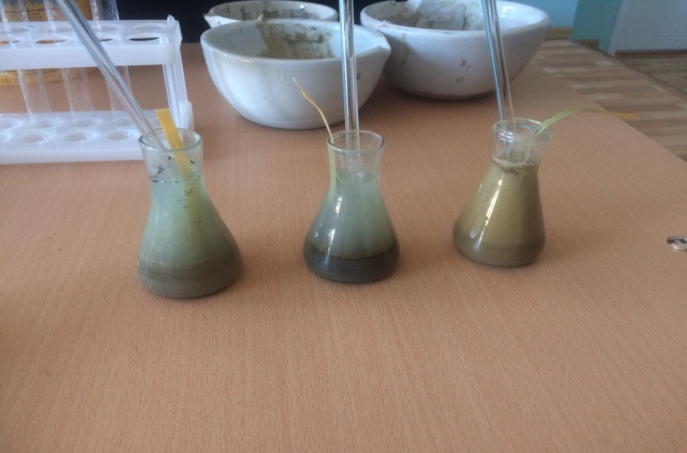

3. Результаты и выводы
Номер образца глины | Вид глины | Содержание ионов Pb²⁺ | pH⁺
Образец №1 | белая глина(озеро Белое) | Отсутствуют | 8-9
Образец №2 | серо-темная глина(взята возле реки Иркут, где находится мост и автомобильная дорога) | присутствуют | 8-9
Образец №3 | желто-коричневая глина (взята у подножия гор) | Отсутствуют | 8-9

В результате проделанной работы были сделаны следующие выводы:
- Важное значение имеет экологическая чистота глины, применяемой для работы. При самостоятельном добывании глины мы рекомендуем: брать глину как можно дальше от границ автомобильных трасс, не использовать глину с обрывов рек, имеющих химическое загрязнение, не использовать поверхностную глину, помнить, что, несмотря на хорошие качества глубинной глины, ее необходимо проверять на опасность радиоактивного загрязнения.
- Глины имеют рН от 7 до 9, т.е. обладают слабощелочными свойствами, близкое, к нейтральному.

опыт 4. Исследование сушки сырой глины
Цель: изучить процесс сушки сырой глины.
Сырье: глина
Ход работы: Кусочек увлажненной сырой глины использовали для изготовления декоративной глиняной поделки. Глина легко поддается лепке, она мягкая и пластичная, поэтому можно вылепить любое изделие. В ходе практической работы была вылеплены фигуры снежного барса, свиньи размером 10х10 см. Фигурки из сырой глины оставили в помещении для просушки на воздухе. Время сушки составило одни сутки.
Результат: после сушки глиняное изделие изменило свой цвет. Сырая глина темно-коричневого цвета, а сухая глина – светло-коричневого цвета.
Вывод: при высыхании сырой глины происходит медленное испарение лишней воды. Изделие из глины приобретает свойства: изменение цвета, твердость.
опыт 5. Обжиг глины
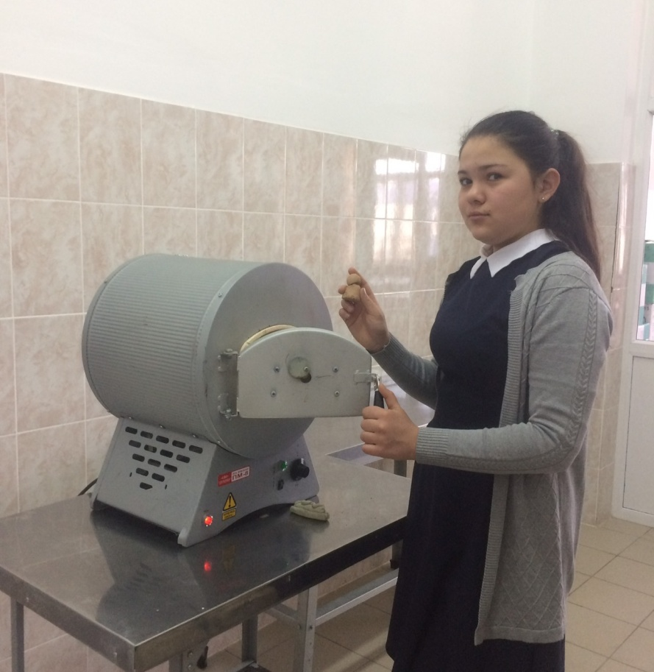

Цель: изучить процесс обжига глины.
Сырье:высушенная глиняная поделка.
Ход работы: высушенные глиняные поделки поместили в муфельную печь для обжига. Процесс обжига протекает при температуре 900-1010⁰С. Время обжига составляет 8 часов.
Результат: после обжига глиняные изделия приобрели, другой цвет стало более твердым. Сухая глина имеет светло-коричневый цвет, а обожженная глина – красно коричневый цвет.
Вывод: при обжиге глина теряет практически всю влагу и приобретает новые свойства: прочность и водонепроницаемость.
опыт 6. Покрытие лаком и красками глиняной поделки.
Цель: создание раскрашенной творческой глиняной поделки.
Сырье: обожженная глиняная поделка, краски, лак.
Ход работы: обожженную глиняную поделку расписываем красками и покрываем лаком.
Результат: после росписи красками получили красивую декоративную поделку.
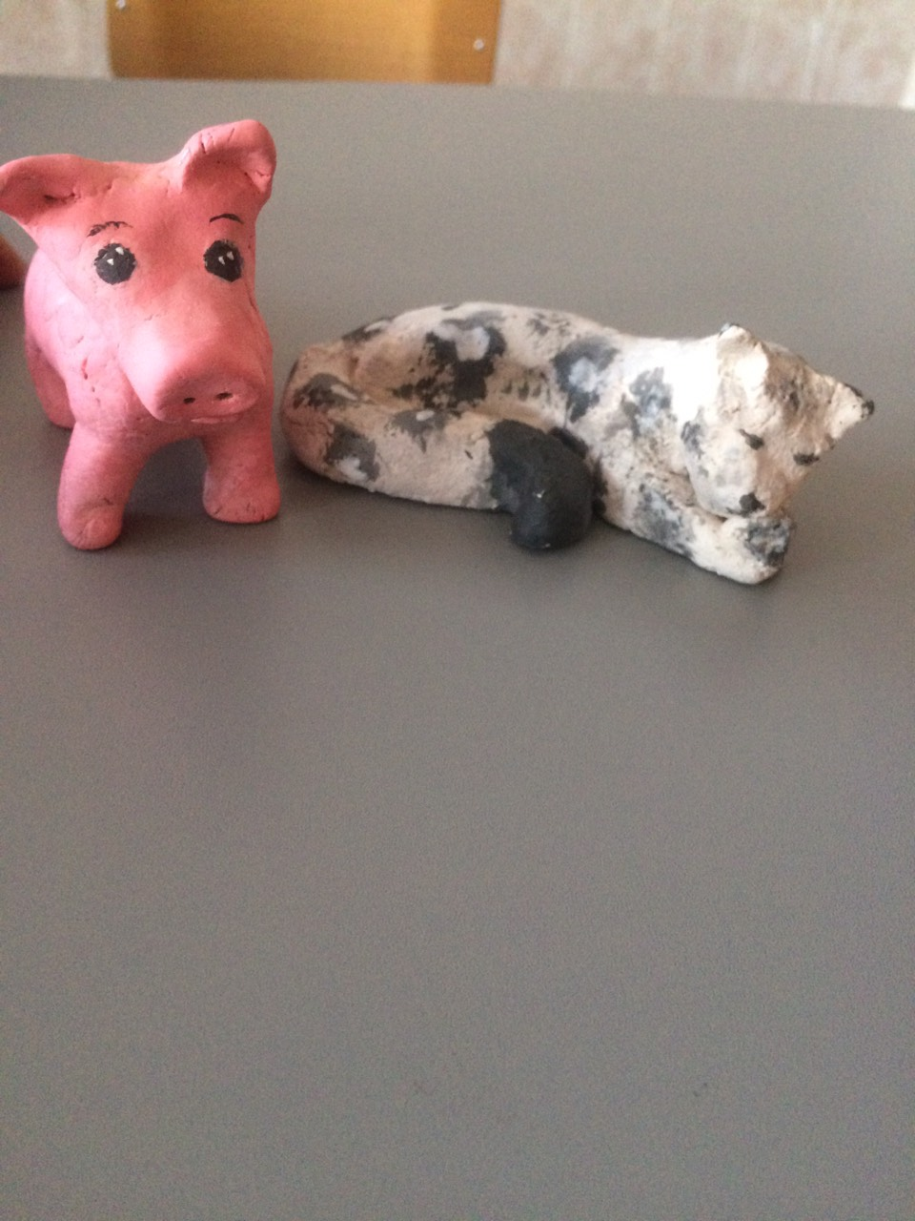

Вывод: обожженные изделия можно покрывать красками и лаками, заливать глазурями для придания этим изделиям новых свойств: водонепроницаемость, гигиеничность, декоративность.
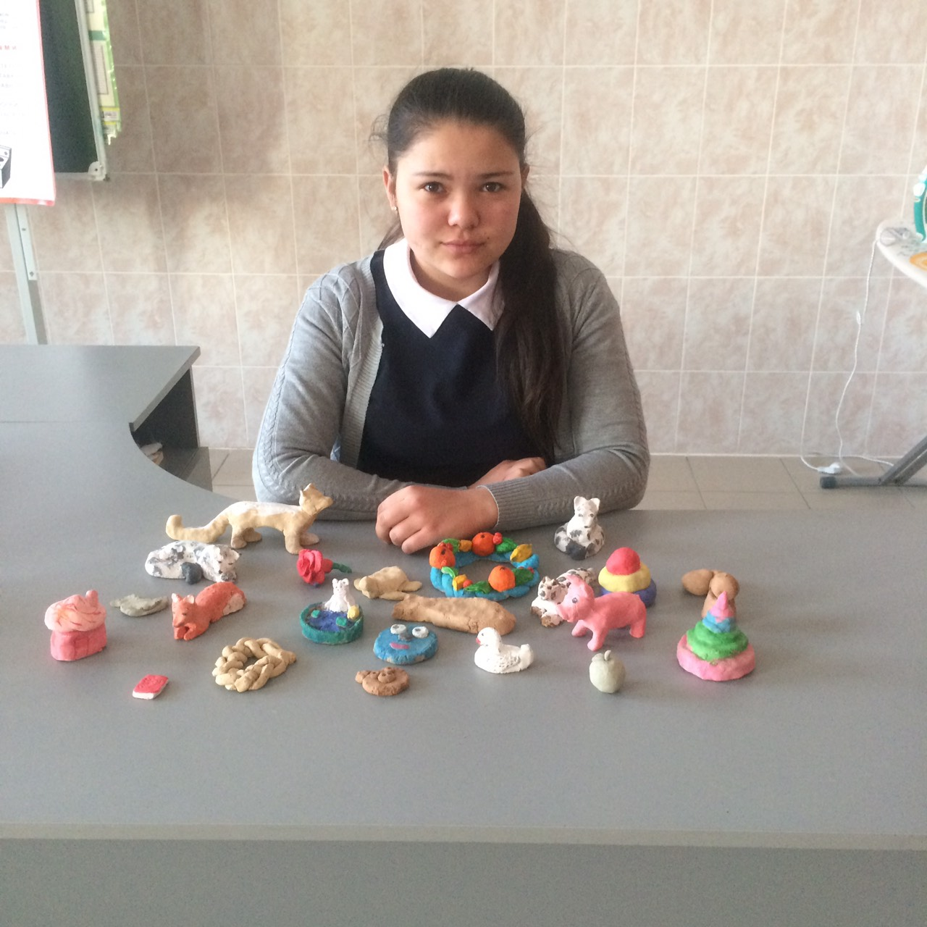

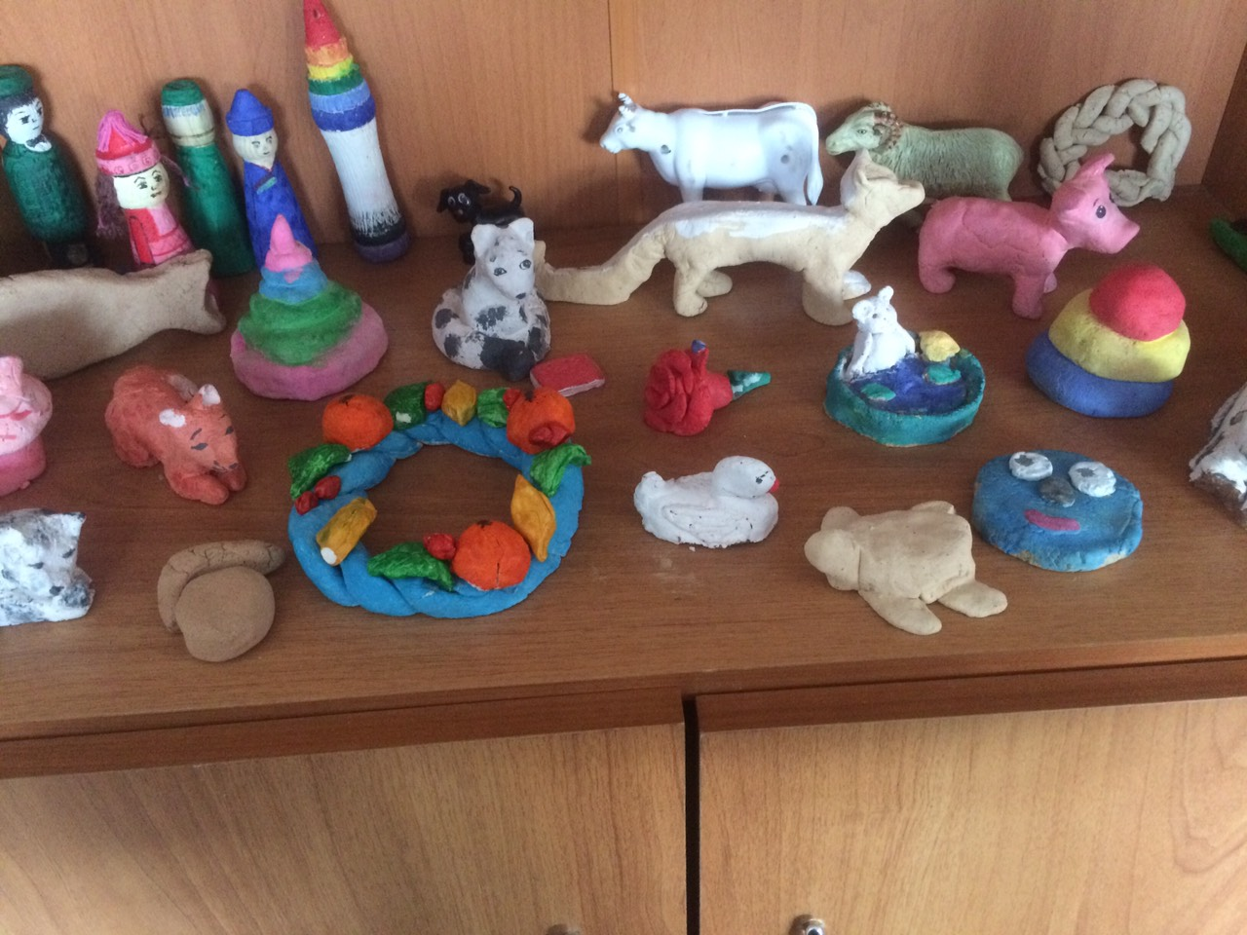

Заключение
В ходе работы узнала много новой интересной информации о глине. Глина – это широко распространенная горная порода и вторичный продукт земной коры, осадочная горная порода, образовавшаяся в результате разрушения скальных пород в процессе выветривания. Она бывает разного цвета, это зависит от камня-создателя. Применяется для косметики, здоровья и омоложения. Огромное промышленное значение имеет производство строительных материалов из глины: кирпич, цемент и т.д.
В работе изучены и использованы следующие свойства глины с целью создания декоративной поделки: пластичность, водоупорность, влагоиспарение, высыхание и обжиг.
Гипотеза подтвердилась: различные свойства глины можно использовать для различного применения. Зная определенные свойства глины можно использовать ее для различных нужд, например для лепки и изготовление декоративных глиняных изделий. Полезные свойства глины: она применяется для косметики, здоровья и омоложения. Огромное промышленное значение имеет производство строительных материалов из глины: кирпич, цемент и т.д. Глина полезное и в тоже время распространенное дешевый природный материал
Выводы
1. Используя литературные источники были изучены общие сведения о глине, её свойства, значение и применение.
2. В практической части работы изучили и провели наблюдения за физическими свойствами глины.
3. В ходе работы проведены опыты и наблюдения с фотофиксацией полученных результатов. Исследовали физические свойства глины: мягкость, пластичность, хрупкость, теплоемкость, твердость, прочность, цвет, водонепроницаемость. Все вышеперечисленные свойства глины изучены и применены на практике при изготовлении глиняной поделки.
4. В практической части работы изготовлено декоративные глиняные изделия в форме снежного барса и свиньи размером 10х10 см.
5. Глины окрестностей нашего поселка пригодны, для занятия лепкой.
Список литературы
- Габриелян О.С. Химия. 8 класс: учеб. для общеобразоват.учреждений – М.: Дрофа, 2013 – 267 с.
- Крицман В.А. Книга для чтения по неорганической химии. Пособие для учащихся. – М.: Просвещение, 1975 – 303 с.
- Нахтигаль В. Большая серия знаний. – М.: ООО «ТД «Издательство Мир книги», 2005 – 128 с.
Электронный ресурс: статья Глина на www.xH

